Разработка сайта авиа компании

Руководство пользователя

Листов 9

2023

СОДЕРЖАНИЕ

**1.** **НАЗНАЧЕНИЕ ПРОГРАММЫ** 3

**2.** **ВЫПОЛНЕНИЕ ПРОГРАММЫ** 4

2.1. П/С покупка билета. 4

2.2. П/С сбор статистики 5

2.3. П/С Составления расписания 6

2.4. П/С отмена рейса 8

2.5. П/С Информирования о налогах 9

1. **НАЗНАЧЕНИЕ ПРОГРАММЫ**

Авиакомпания занимается перевозкой пассажиров. Составляет расписание перелетов и отмены рейсов.

1. **ВЫПОЛНЕНИЕ ПРОГРАММЫ**
   1. П/С покупка билета.

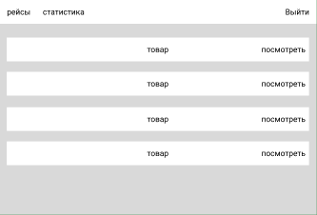

В шапке профиля выбираем рейсы. После чего появляются много рейсов. Выбираем рейс который хотим купить и нажимаем кнопку посмотреть.

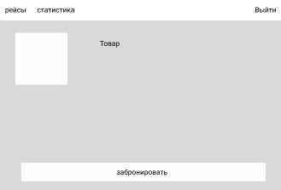

При переходе на рейс, сайт открывает страницу с информацией о рейсе. При нажатии кнопки забронировать произойдёт покупка билета.

## 2.2. П/С сбор статистики



В шапке профиля выбираем рейсы. После чего появляются много рейсов. Выбираем рейс который хотим купить и нажимаем кнопку посмотреть.



При переходе на рейс, сайт открывает страницу с информацией о рейсе. При нажатии кнопки забронировать произойдёт покупка билета.

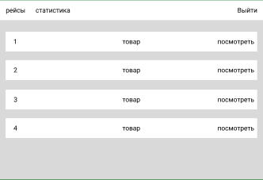

В шапке сайта нажав на статистику, можно заметить самые популярные рейсы среди пользователей.

* 1. П/С Составления расписания

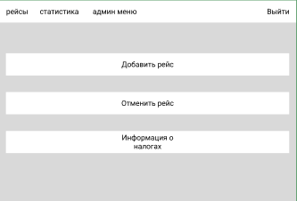

В шапке страницы нужно выбрать админ панель, сайт переадресует на админ меню. Нужно нажать кнопку добавить рейс. После чего сайт переадресует на страницу с формой.

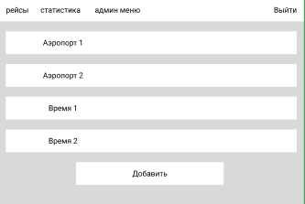

Нужно заполнить все текстовые поля, такие как аэропорт 1, аэропорт 2, Время 1, Время 2. После чего нужно нажать добавить. После чего сайт переадресует на страницу с рейсами.



## 2.4. П/С отмена рейса



В шапке страницы нужно выбрать админ панель, сайт переадресует на админ меню. Нужно нажать кнопку отменить рейс. После чего сайт переадресует на страницу со списком рейсов.

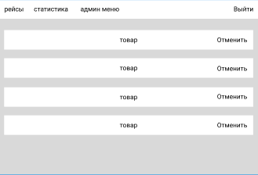

Нужно нажать кнопку отменить возле нужного рейса. Рейс будет отменён. Сайт переадресует на страницу с рейсами.



* 1. П/С Информирования о налогах



В шапке страницы нужно выбрать админ панель, сайт переадресует на админ меню. Нужно нажать кнопку информация о налогах. После чего сайт переадресует на страницу с информацией о налогах.

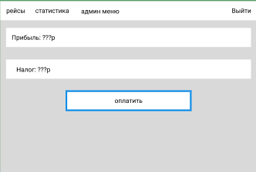

На данной странице представлена прибыль и налог, который нужно заплатить. При нажатии кнопки оплаты происходит оплата налога.